MEMORIA DESCRIPTIVA

1.- PLANO. PERIMETRICO Y UBICACIÓN

2.-PROPIETARIO: JUAN POLICARPO

3.-PROYECTO: “MEJORAMIENTO Y AMPLIACION DEL SERVICIO DE LA
DIRECCION REGIONAL DE PRODUCCION – DIRECCION DE INDUSTRIA,
DE LA PROVINCIA DE ABANCAY DEL DEPARTAMENTO DE APURIMAC”

4.- UBICACIÓN: El predio se encuentra ubicado en el Sector de Huaraccoña - Ccanabamba, Distrito de Tamburco, Provincia de Abancay Región Apurímac. Apurímac.

CODIGO UBIGEO : 30109
SECTOR : Huaraccoña -Ccanabamba
DISTRITO : Tamburco
PROVINCIA : Abancay
REGION : Apurímac

4.- AREA DEL TERRENO : El terreno tiene un área de 1,000.00 M2.
5.- PERÍMETRO : El terreno tiene un perímetro de 121.77 ML.
6.- LINDEROS : El terreno tiene los siguientes linderos:
- POR EL FRENTE, colinda con el camino herradura, en una línea quebrada de 29.11 ml.
- POR LA DERECHA ENTRANDO, colinda con la propiedad de Juan Policarpo Anampa, en una línea quebrada de 35.76 ml.
- POR LA IZQUIERDA ENTRANDO, colinda con la propiedad de Andrés Policarpo Anampa, en una línea recta de 28.39 ml.
- POR EL FONDO, colinda con la carretera antigua hacia la Institución Educativa, en una línea quebrada de 28.51 ml.

CODIGO UBIGEO: 30109
DATUM : PSAD 56
ZONA UTM : 18 SUR
PROYECCION : UTM
SISTEMA DE COORDENADA : 5A – 18S

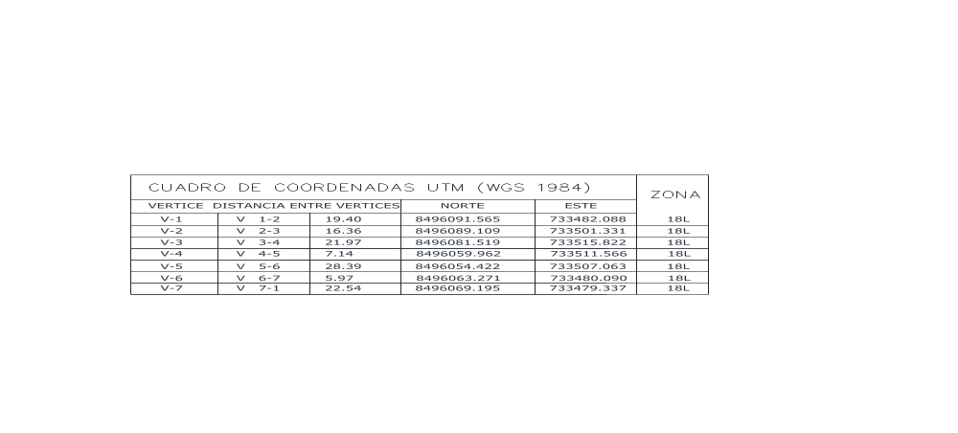
Abancay, Julio del 2,020

